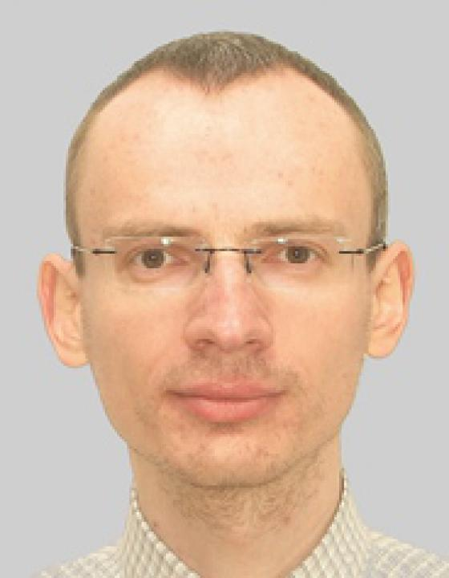 | 帕维尔•布雷兹加洛夫  大家好！我叫帕维尔。我所学专业是语言学家、汉语翻译。我提供汉俄、俄汉口笔译服务。我有9年的汉语翻译经验。在中国哈尔滨的东方学院汉语专业进修过2年。在各种企业项目上都有工作经验。合作过的企业有：《Biosynthesis》股份公司、《Serebryansky水泥厂》有限责任公司、《Luxgen Motor》有限责任公司等。我在中国工作和生活5年，了解中国人的思维方式。
翻译员

语言
- 汉语
- 俄语

转移类型
- 笔译
- 交替翻译

题目

工作经验

亮语翻译公司
2016 年 - 至今
汉语翻译
• 在梁赞市提供口头和书面翻译。

个体经营
2015 年 - 至今
汉语翻译
• 俄汉和汉俄口语和书面翻译。

《Serebryansky水泥厂》有限公司，《BaselCement》
2013 年 - 2015 年
汉语翻译
- • 陪同工程师提供交替传译（俄汉、汉俄）；
- • 文件书面翻译。

汉语翻译
2012 年 - 2013 年
汉语翻译
- • 俄汉、汉俄口笔译；
- • 在中国寻找合作伙伴和供货商；
- • 在中国互联网上搜集信息；
- • 在谈判过程中口译，笔译相关材料；
- • 制定汉语文件；
- • 用汉语做电话谈判；
- • 起草与供货商和运输公司的商务信函。

汉语翻译
2011 年 - 2012 年
汉语翻译
- • 俄汉、汉俄口笔译；
- • 在中国寻找合作伙伴和供货商；
- • 在中国互联网上搜集信息；
- • 在谈判过程中口译，笔译相关材料；
- • 制定汉语文件；
- • 用汉语做电话谈判；
- • 起草与供货商和运输公司的商务信函。

《Deca-Shanghai》有限公司
2008 年 - 2011 年
汉语翻译
- • 俄汉、汉俄口笔译；
- • 在中国寻找合作伙伴和供货商；
- • 在中国互联网上搜集信息；
- • 在谈判过程中口译，笔译相关材料；
- • 制定汉语文件；
- • 用汉语做电话谈判；
- • 起草与供货商和运输公司的商务信函。

教育

学院: 圣彼得堡对外经济联系法律学院 (2002 年 – 2007 年)
院系: 人文
专业: 语言学家，汉语翻译

学院: 黑龙江东方学院(中国哈尔滨市) (2006 年 – 2006 年)
院系: 汉语
专业: 汉语

请在我们的网站上查看翻译员的完整资料:

 | 如需在网站上查看翻译员的个人资料，请扫描二维码。  https://www.ezhongfanyi.com/translators/bryzgalov-pavel | 亮语翻译公司  ezhongfanyi.com  liangyufanyi@163.com  +7 (495) 147-56-20
 |  |  | 
质量 | 保障 | 实惠 | 速度和便利
- 翻译仅由母语人士完成  - 我们的译员均毕业于中国和俄罗斯的顶尖高校  - 我们根据主题和领域，精准匹配专业译员  - 支持处理多种中文地方方言 | - 译员均持有翻译资格证书和相关学历文凭  - 自2014年起专注于中文翻译工作  - 获得大量客户好评  - 与大型政府机构建立合作 | - 由母语人士提供高质量翻译，价格合理  - 截取部分译文，免费试译  - 我们的服务遍布俄罗斯50座城市和中国45座城市  - 为长期合作客户提供专属优惠 | - 中文翻译日均完成250页以上  - 15分钟内快速匹配译员  - 市中心可办理文件公证  - 办公室在沈阳市和莫斯科市

